第一章 三角函数
§1.1 任意角和弧度制
1.1.1 任意角
课时目标 1.了解任意角的概念，能正确区分正角、负角与零角.2.理解象限角与终边相同的角的定义．掌握终边相同的角的表示方法，并会判断角所在的象限．
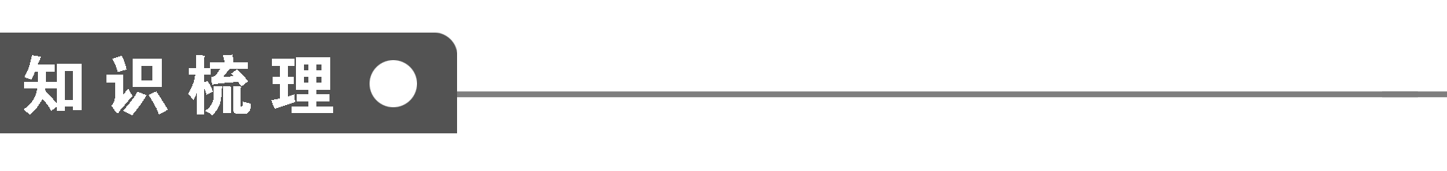
1．角
(1)角的概念：角可以看成平面内______________绕着____________从一个位置________到另一个位置所成的图形．
(2)角的分类：按旋转方向可将角分为如下三类：
类型 | 定义 | 图示
正角 | 按________________形成的角 | 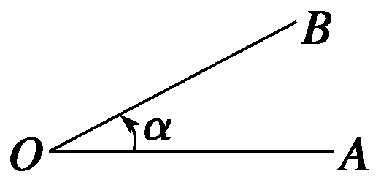
负角 | 按________________形成的角 | 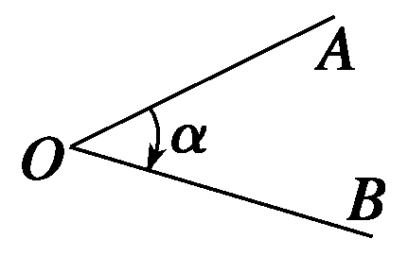
零角 | 一条射线________________，称它形成了一个零角 | 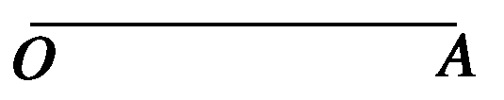
2.象限角
角的顶点与坐标原点重合，角的始边与x轴的非负半轴重合，那么，角的终边在第几象限，就说这个角是______________．如果角的终边在坐标轴上，就认为这个角不属于任何一个象限．
3．终边相同的角
所有与角α终边相同的角，连同角α在内，可构成一个集合S＝{β|β＝________________}，即任一与角α终边相同的角，都可以表示成角α与______________的和．
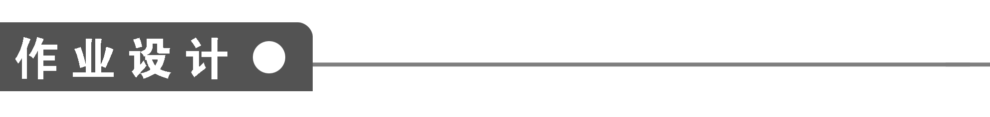
一、选择题
1．与405°角终边相同的角是( )
A．k·360°－45°，k∈Z B．k·180°－45°，k∈Z
C．k·360°＋45°，k∈Z D．k·180°＋45°，k∈Z
2．若α＝45°＋k·180° (k∈Z)，则α的终边在( )
A．第一或第三象限 B．第二或第三象限
C．第二或第四象限 D．第三或第四象限
3．设A＝{θ|θ为锐角}，B＝{θ|θ为小于90°的角}，C＝{θ|θ为第一象限的角}，D＝{θ|θ为小于90°的正角}，则下列等式中成立的是( )
A．A＝B B．B＝C
C．A＝C D．A＝D
4．若α是第四象限角，则180°－α是( )
A．第一象限角 B．第二象限角
C．第三象限角 D．第四象限角
5．集合M＝$\left\{\begin{matrix}x|x＝\frac{k·180°}{2}±45°，k∈Z\end{matrix}\right\}$，
P＝$\left\{\begin{matrix}x|x＝\frac{k·180°}{4}±90°，k∈Z\end{matrix}\right\}$，则M、P之间的关系为( )
A．M＝P B．MP
C．MP D．M∩P＝∅
6．已知α为第三象限角，则$\frac{α}{2}$所在的象限是( )
A．第一或第二象限 B．第二或第三象限
C．第一或第三象限 D．第二或第四象限

二、填空题
7．若角α与β的终边相同，则α－β的终边落在________．
8．经过10分钟，分针转了________度．
9．如图所示，终边落在阴影部分(含边界)的角的集合是______________________________．
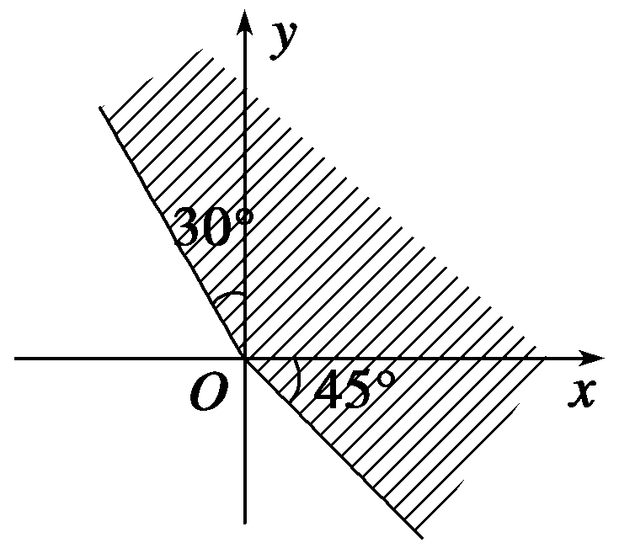
10．若α＝1 690°，角θ与α终边相同，且－360°<θ<360°，则θ＝________.

三、解答题
11．在0°～360°范围内，找出与下列各角终边相同的角，并判定它们是第几象限角．
(1)－150°；(2)650°；(3)－950°15′.

12．如图所示，写出终边落在阴影部分的角的集合．
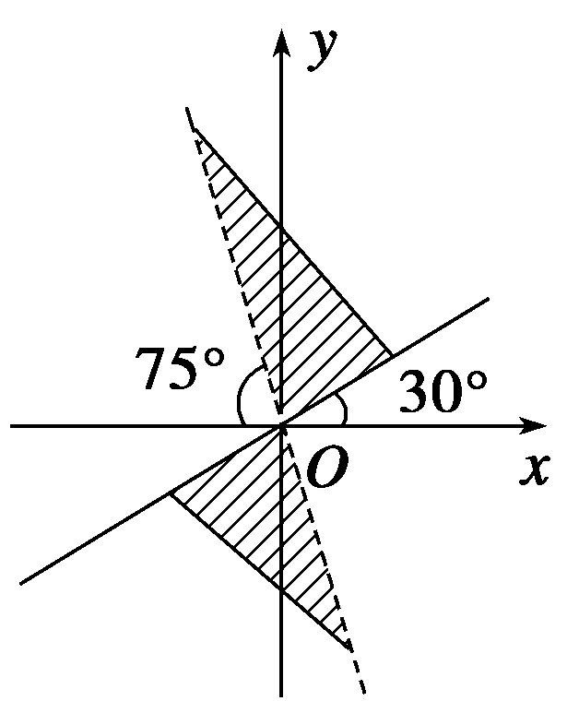

能力提升
13．如图所示，写出终边落在直线y＝$\sqrt{3}$x上的角的集合(用0°到360°间的角表示)．
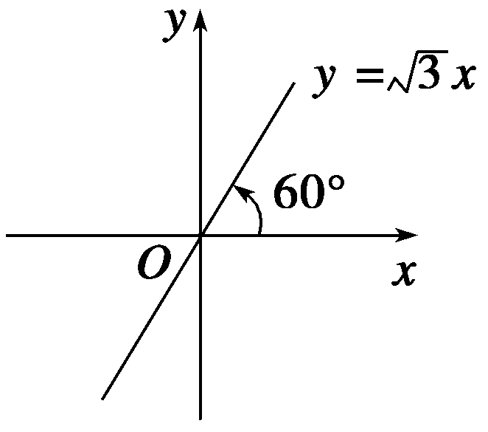

14．设α是第二象限角，问$\frac{α}{3}$是第几象限角？

1．对角的理解，初中阶段是以“静止”的眼光看，高中阶段应用“运动”的观点下定义，理解这一概念时，要注意“旋转方向”决定角的“正负”，“旋转幅度”决定角的“绝对值大小”．
2．关于终边相同角的认识
一般地，所有与角α终边相同的角，连同角α在内，可构成一个集合S＝{β|β＝α＋k·360°，k∈Z}，即任一与角α终边相同的角，都可以表示成角α与整数个周角的和．
注意：(1)α为任意角．
(2)k·360°与α之间是“＋”号，k·360°－α可理解为k·360°＋(－α)．
(3)相等的角，终边一定相同；终边相同的角不一定相等，终边相同的角有无数多个，它们相差360°的整数倍．
(4)k∈Z这一条件不能少．

第一章 三角函数
§1.1 任意角和弧度制
1．1.1 任意角
答案
知识梳理
1．(1)一条射线 端点 旋转 (2)逆时针方向旋转 顺时针方向旋转 没有作任何旋转
2．第几象限角 3.α＋k·360°，k∈Z 整数个周角
作业设计
1．C 2.A
3．D [锐角θ满足0°<θ<90°；而B中θ<90°，可以为负角；C中θ满足k·360°<θ<k·360°＋90°，k∈Z；D中满足0°<θ<90°，故A＝D.]
4．C [特殊值法，给α赋一特殊值－60°，
则180°－α＝240°，
故180°－α在第三象限．]
5．B [对集合M来说，x＝(2k±1)45°，即45°的奇数倍；对集合P来说，x＝(k±2)45°，即45°的倍数．]
6．D [由k·360°＋180°<α<k·360°＋270°，k∈Z，
得$\frac{k}{2}$·360°＋90°<$\frac{α}{2}$<$\frac{k}{2}$·360°＋135°，k∈Z.
当k为偶数时，$\frac{α}{2}$为第二象限角；
当k为奇数时，$\frac{α}{2}$为第四象限角．]
7．x轴的正半轴
8．－60
9．{α|k·360°－45°≤α≤k·360°＋120°，k∈Z}
10．－110°或250°
解析 ∵α＝1 690°＝4×360°＋250°，∴θ＝k·360°＋250°，k∈Z.∵－360°<θ<360°，
∴k＝－1或0.
∴θ＝－110°或250°.
11．解 (1)因为－150°＝－360°＋210°，所以在0°～360°范围内，与－150°角终边相同的角是210°角，它是第三象限角．
(2)因为650°＝360°＋290°，所以在0°～360°范围内，与650°角终边相同的角是290°角，它是第四象限角．
(3)因为－950°15′＝－3×360°＋129°45′，所以在0°～360°范围内，与－950°15′角终边相同的角是129°45′角，它是第二象限角．
12．解 设终边落在阴影部分的角为α，角α的集合由两部分组成．
①{α|k·360°＋30°≤α<k·360°＋105°，k∈Z}．
②{α|k·360°＋210°≤α<k·360°＋285°，k∈Z}．
∴角α的集合应当是集合①与②的并集：
{α|k·360°＋30°≤α<k·360°＋105°，k∈Z}
∪{α|k·360°＋210°≤α<k·360°＋285°，k∈Z}＝{α|2k·180°＋30°≤α<2k·180°＋105°，k∈Z}
∪{α|(2k＋1)180°＋30°≤α<(2k＋1)180°＋105°，k∈Z}
＝{α|2k·180°＋30°≤α<2k·180°＋105°或(2k＋1)·180°＋30°≤α<(2k＋1)180°＋105°，k∈Z}
＝{α|k·180°＋30°≤α<k·180°＋105°，k∈Z}．
13．解 终边落在y＝$\sqrt{3}$x (x≥0)上的角的集合是S₁＝{α|α＝60°＋k·360°，k∈Z}，终边落在
y＝$\sqrt{3}$x (x≤0) 上的角的集合是S₂＝{α|α＝240°＋k·360°，k∈Z}，于是终边在y＝$\sqrt{3}$x上角的集合是S＝{α|α＝60°＋k·360°，k∈Z}∪{α|α＝240°＋k·360°，k∈Z}＝{α|α＝60°＋2k·180°，
k∈Z}∪{α|α＝60°＋(2k＋1)·180°，k∈Z}＝{α|α＝60°＋n·180°，n∈Z}．
14．解 当α为第二象限角时，
90°＋k·360°<α<180°＋k·360°，k∈Z，
∴30°＋$\frac{k}{3}$·360°<$\frac{α}{3}$<60°＋$\frac{k}{3}$·360°，k∈Z.
当k＝3n时，30°＋n·360°<$\frac{α}{3}$<60°＋n·360°，此时$\frac{α}{3}$为第一象限角；
当k＝3n＋1时，150°＋n·360°<$\frac{α}{3}$<180°＋n·360°，此时$\frac{α}{3}$为第二象限角；
当k＝3n＋2时，270°＋n·360°<$\frac{α}{3}$<300°＋n·360°，此时$\frac{α}{3}$为第四象限角．综上可知$\frac{α}{3}$是第一、二、四象限角．

